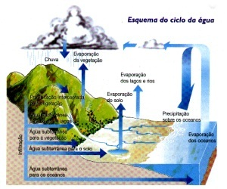

1-Evaporação:
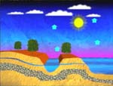
- A água que evapora dos oceanos é salgada. A evaporação destila ( esse vapor é água pura) a água do mar.
- A evaporação é ininterrupta. Ocorre mesmo à noite, no mar ou na terra.
- A superfície do oceano cobre 2/3 do planeta, portanto é aí que ocorre que ocorre a maior parte da evaporação e precipitação.
- Todas as águas de rios são doces porque, na maior parte, se originam das chuvas.

2-Condensação:
- O vapor d'água se condensa e forma nuvens. Ela retorna ao estado liquido e se precipita em forma de chuva.
- As nuvens são deslocadas pelos ventos. Nessas condições, algumas regiões recebem maior ou menor quantidade de chuva.
- A observação dos movimentos das massas de ar quente e ar frio, responsáveis pela seca e pelas chuvas, é que permite fazer a previsão do tempo.
- A água salgada é imprópria para consumo e irrigação. A dessalinização é um processo muito caro e adotado por países do oriente médio por falta de rios ou outras fontes de água doce.

3-Precipitação:
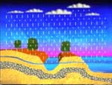
- As chuvas se distribuem conforme a superfície da terra: 2/3 no oceano e 1/3 nos continentes.
- 120 trilhões de m³ de chuva por ano constituem a principal fonte de água doce do planeta. A descoberta só foi feita no século XVI.
- Água subterrânea retorna a superfície através de nascentes, minas e bicas.
- Infiltrada na terra, a água doce percorre os lençóis subterrâneos. Lá fica de horas até mil anos para retornar à superfície.

